**Лабораторная работа № 1**

Соединение двух ПК напрямую.

Выполняла студентка

Группы 20пи1

Кольцова Адриана

2021

Цель: сформировать практические навыки соединения вычислительных систем в компьютерные сети с применением различных средств телекоммуникаций.

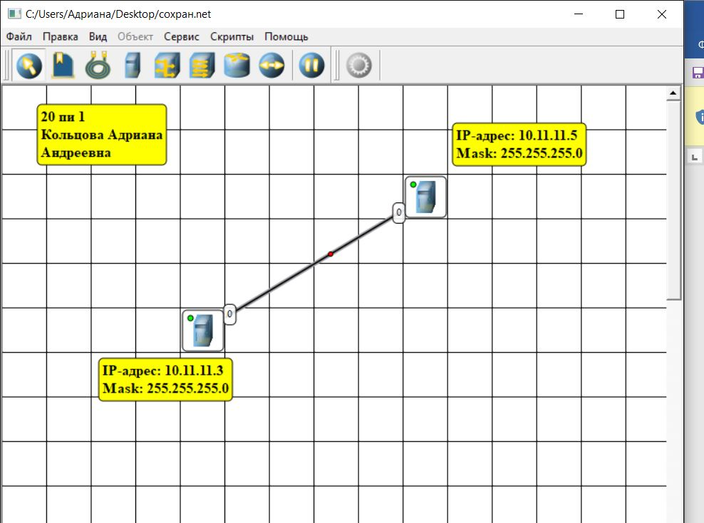

Вывод: я научилась соединять два пк напрямую, настраивать пк и отправлять данные от одного устройства другому. Крайне легко.